**ANÁLISIS DE SEÑALES**

**MAESTRÍA EN CIENCIAS DE LA INGENIERÍA – FI UBA**

**ING MARIANO MOREL – FI UNMDP**

**EJERCICIO – PARTE II**

1) Especificar una señal de entrada x[n] como un coseno de 10Hz. Graficar.

Frecuencia de muestreo Fs = 1000

Tiempo discreto de 5 segundos n = 0: 1/Fs: 5

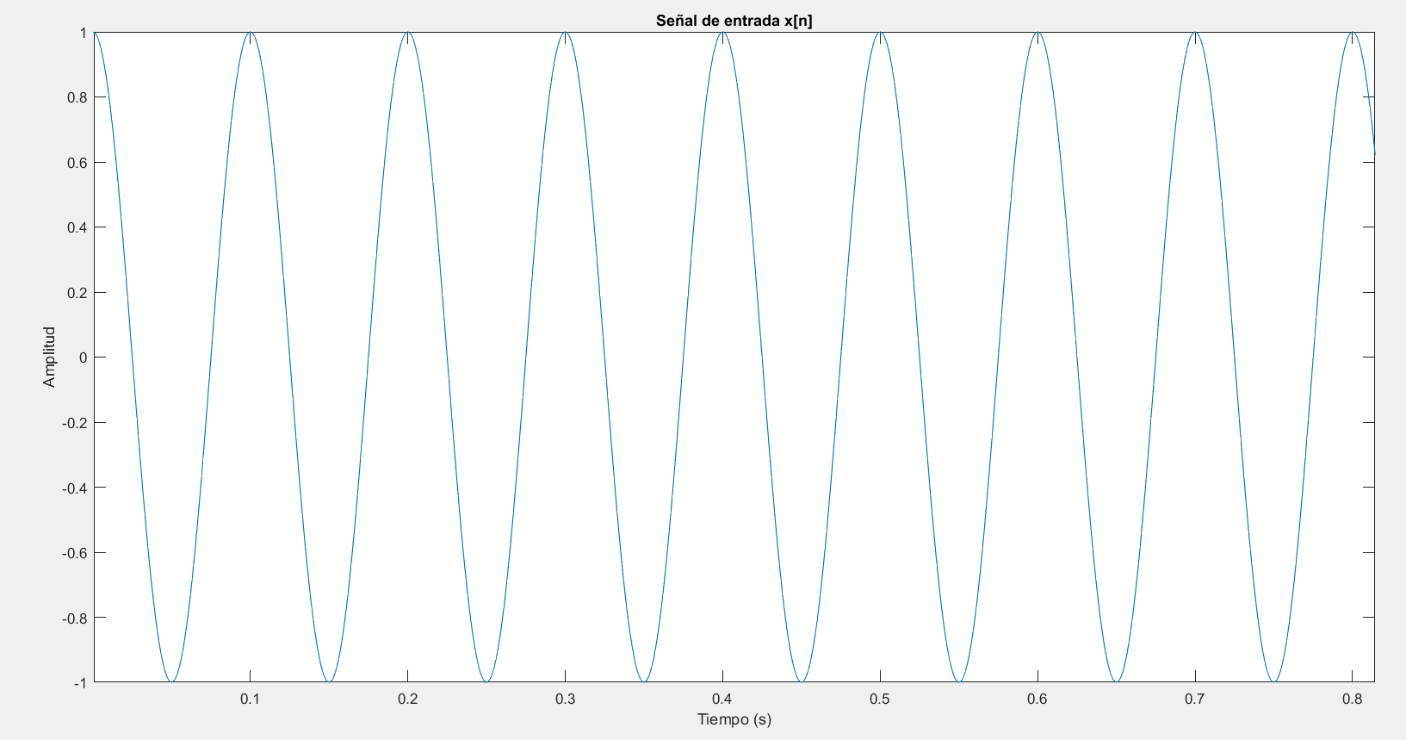

2) Generar la salida deseada de nuestro sistema "desconocido" como la convolución de h y x.

Graficar.

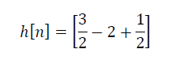

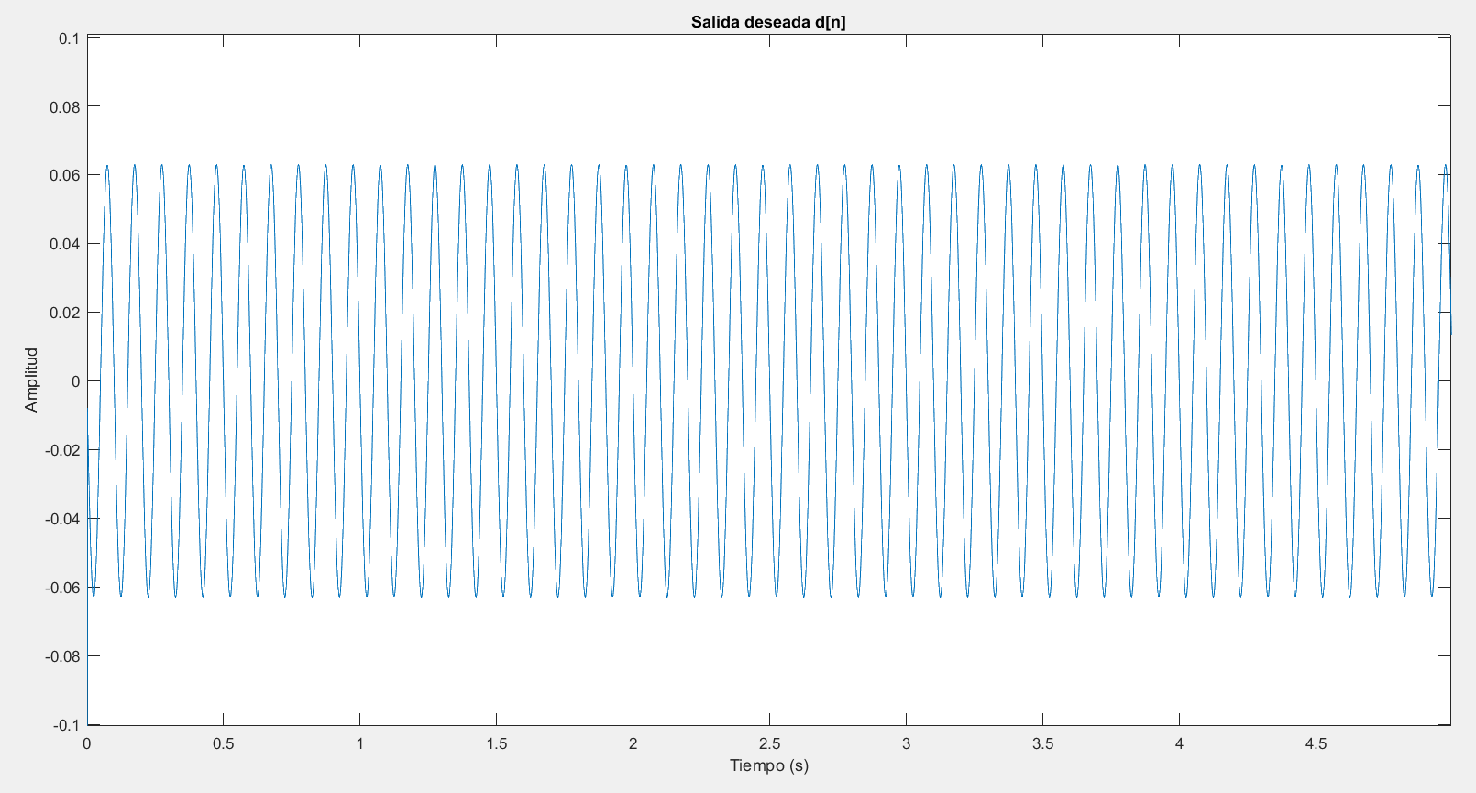

3) Armar el algoritmo de aprendizaje con parámetros iniciales aleatorios:

Constante adaptativa alfa = 0.01

Largo del sistema L = 10

Vector de pesos aleatorios normales de media nula y desvío unitario

% Armar el algoritmo de aprendizaje LMS

alpha = 0.01; % Constante adaptativa

L = 10; % Largo del sistema

w = randn(1, L); % Vector de pesos iniciales aleatorios

% Inicializa las variables

N = length(x);

y = zeros(1, N); % Salida del sistema adaptativo

e = zeros(1, N); % Error

% Paso 4: Iterar el algoritmo LMS

num_iterations = 50; % Número de iteraciones

LARGO = 5; % Duración en segundos

for k = 1:LARGO*Fs - L + 1

y(k) = w * (x(k+L-1:-1:k))'; % Salida del sistema adaptativo

e(k) = d(k) - y(k); % Error

w = w + alpha * e(k) * x(k+L-1:-1:k); % Actualización de los pesos

end

4) Observar y graficar el resultado luego de una cantidad "suficiente" de iteraciones.

Para 10 iteraciones, la salida y el error quedan

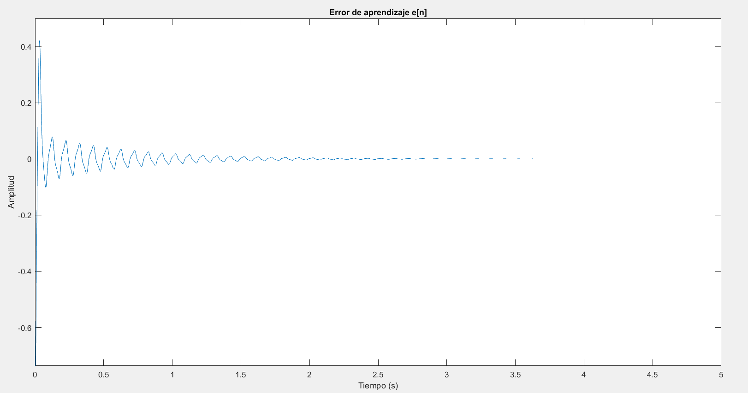

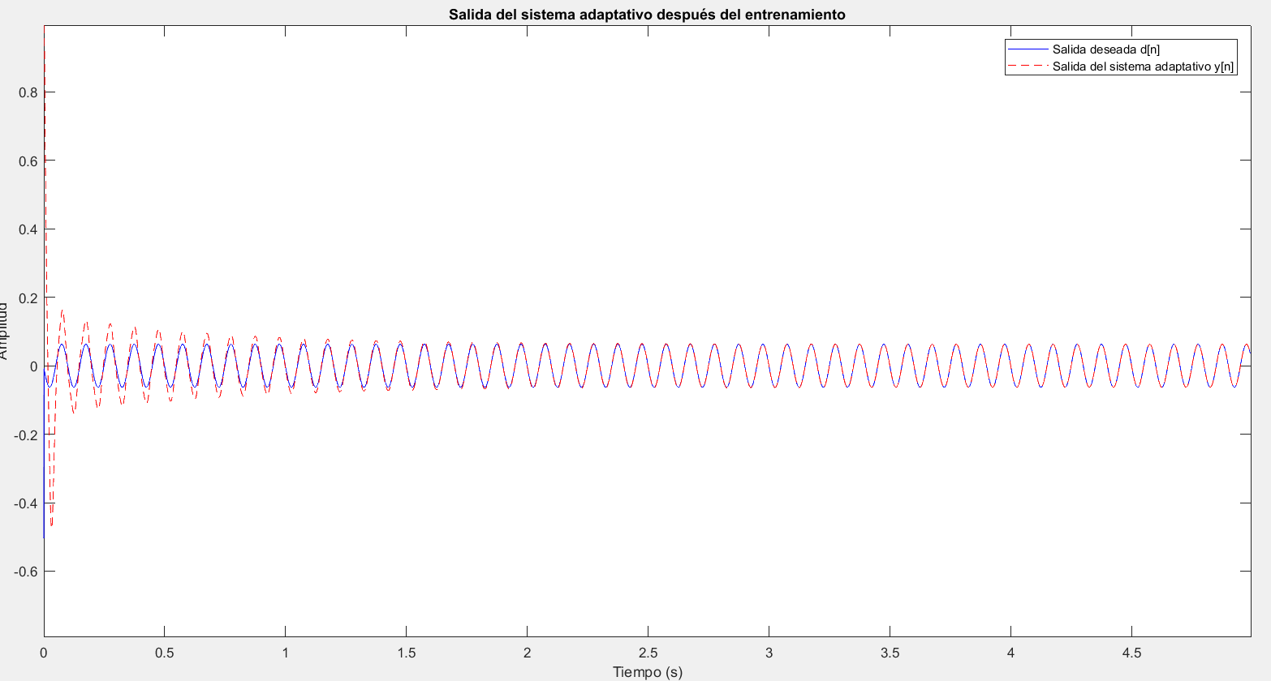

Para 50 iteraciones, la salida y el error quedan

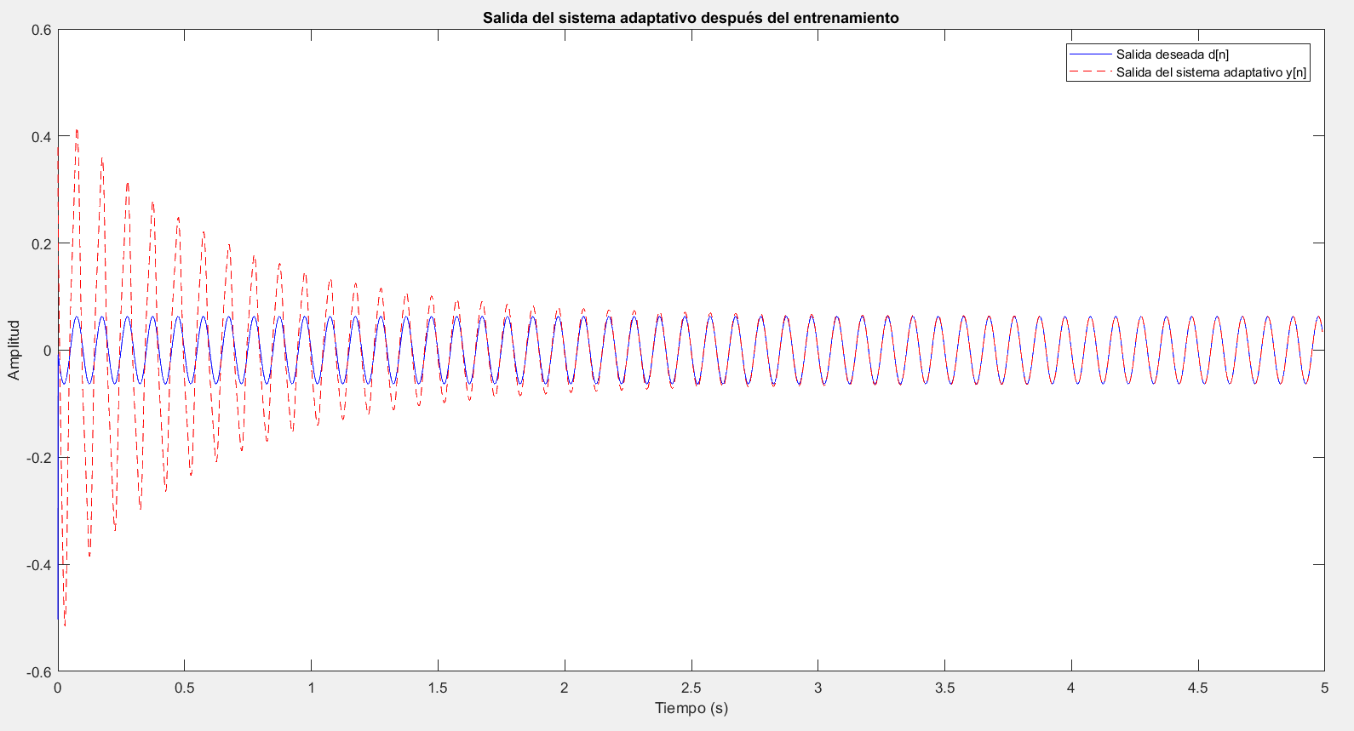

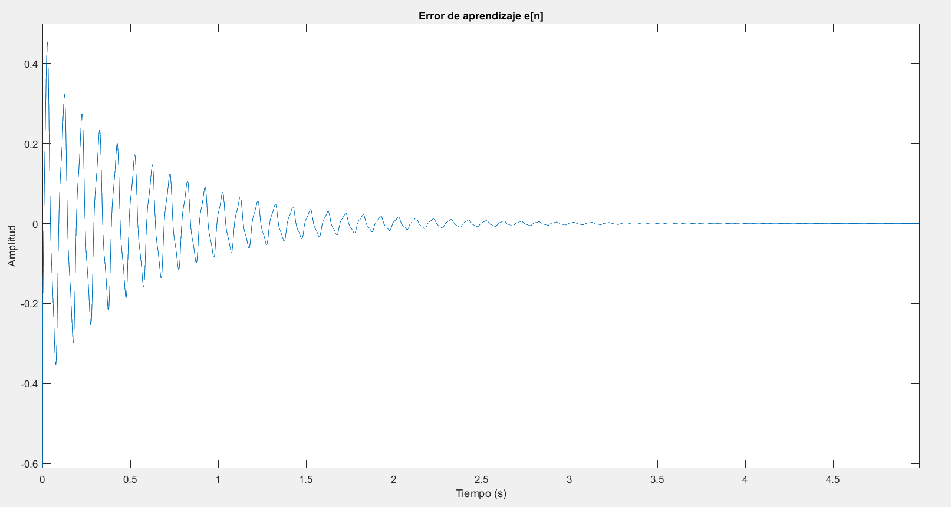

Para 500 iteraciones, la salida y el error quedan

